Hybridunterricht an der vhs
Anleitung für den Technischen Dienst
Grundlagen, technische Voraussetzungen und Checklisten für den Technischen Dienst

Nutzen:
Die Einführung digitaler Formate an Volkshochschulen setzt eine passende technische Ausstattung voraus. Vhs-Mitarbeitende im technischen Dienst unterstützen die Kursleitungen und stellen die Funktionsfähigkeit der Geräte sicher.

Kompetenzstufe 3 nach DigCompAT 2.3

1. Grundlagen
Worum geht es?
Was braucht man dazu?
Welche Voraussetzungen bringen die einzelnen Personengruppen mit?
Was braucht die Kursleitung dafür?
2. Technische Voraussetzungen
Der technisch ausgestattete Raum
Durchführung über Zoom und Technik im Raum (Anleitung)
Tipps und Lösungen
3. Der Technische Dienst vor Ort: Checklisten
Checkliste Hybridkurs (Beispieltechnik)
4. Abschließende Bemerkungen/Checkliste

- Grundlagen

Worum geht es?

Präsenzunterricht mit digitalen Inhalten sowie Hybridunterricht bedeutet, dass einige Teilnehmende im Raum präsent sind und einige Teilnehmende online zugeschaltet sind. Der Unterricht wird von einem technisch ausgestatteten Raum aus mit einer Kursleitung in Präsenz durchgeführt. Es besteht die Möglichkeit, dass die Teilnehmenden abwechselnd vor Ort oder online teilnehmen.

Vorteile: Flexibilität, Individualität, Barrieren abbauen und mobil teilnehmen

Merke:
- Jeder sieht jeden (Kursleitung, Teilnehmende und Online Teilnehmende)
- Interaktion, Kommunikation, Kollaboration

Was braucht man dazu?

Neben der technischen Ausstattung sind geeignete Räume sicherzustellen. Im Regelfall braucht man: Einen Laptop oder eine Dockingstation im Raum (für Kursleitungen, die den eigenen Laptop mitbringen möchten), eine 360-Grad-Kamera (zeigt Teilnehmende im Raum), ein Raummikrofon, einen Beamer, auf dem die Kursleitung das digitale Unterrichtsmaterial zeigt und auch die Teilnehmenden online für die Teilnehmenden im Raum zu sehen sind.
Ziel ist es, dass alle (Teilnehmende im Raum sowie Teilnehmende online und die Kursleitungen) miteinander kommunizieren können.
Unterrichtsmaterial wird geteilt über ein Videokonferenzsystem (Zoom, BigBlueButton z.B. auch über die vhs-Cloud).

Merke:
- Raum und Technik müssen zueinander passen.
- Geeigneter Raum (nicht zu groß, Akkustik, Licht, nicht zu viele Teilnehmende)
- Technik (360-Grad Kamera, Laptop mit Kamera, Mikrofon, Beamer, interaktives Whiteboard, Monitor, Lernplattform; Online-Teilnehmende haben ggf. Kopfhörer)

Welche Voraussetzungen bringen die einzelnen Personengruppen mit?

Kursleitung | Kennt den Raum. Kann die Elemente bedienen und die Programme starten. Ist der Moderator und Hauptakteur.  Hinweis: Sollten immer auf dem neuesten jeweils geltenden Stand gehalten werden. Ggf. muss ein Onboarding (Einweisung) stattfinden.
Technischer Dienst | Kennt den Raum und die eingesetzte Technik. Ist ggf. abends zur Stelle, um technische Probleme zu lösen. Verbindungen Kamera-Mikrofon-Laptop und Laptop der Kursleitung sollten bekannt sein (unterschiedlich je nach Raum und Ausstattung).  Hinweis: Sollten immer auf dem neuesten jeweils geltenden Stand gehalten werden. Ggf. muss ein Onboarding (Einweisung) stattfinden.
Teilnehmende | Sollten Grundkenntnisse haben und an einer Videokonferenz teilnehmen können. Ggf. muss die Kursleitung in der ersten Stunde alles erklären.  Hinweis: Jeder TN erwirbt mit der Teilnahme am Hybridkurs über die inhaltlichen Kompetenzen hinaus auch digitale Grundkompetenzen.

Was braucht die Kursleitung dafür?

Hybrid unterrichten ist eine Herausforderung. Neben pädagogischen Fähigkeiten muss die Kursleitung Medienkompetenz mitbringen und die Unterrichtseinheiten anders als reinen Online- oder Präsenzunterricht gestalten. Darüber hinaus gilt: Nicht zu viele Tools und Programme benutzen.
Über das Videokonferenzsystem ist ein Chat möglich. Dateien, die man ggf. besprechen möchte, sollte man vorher teilen, damit sie alle vorliegen haben. Die Kursleitung teilt diese dann über das Videokonferenzsystem, und man kann diese ggf. zusammen besprechen und bearbeiten.
Die Kursleitung kann über ein interaktives Tool (z.B. Menimeter, Oncoo) Umfragen abhalten (geht auch über Zoom und BigBlueButton). Die Kursleitung kann Whiteboards einsetzen, z.B. digitale Whiteboards vor Ort oder aber ein geteiltes Whiteboard im Videokonferenzsystem.

- Technische Voraussetzungen

Der technisch ausgestattete Raum

Ziel ist, dass sich Kurleitung und Teilnehmende sowie Onlineteilnehmende gegenseitig sehen und hören können. Über geteilte Dokumente mit Hilfe eines Videokonferenzsystems kann zusammengearbeitet und kommuniziert werden.

Technik für Hybridkurse (Sprachen)

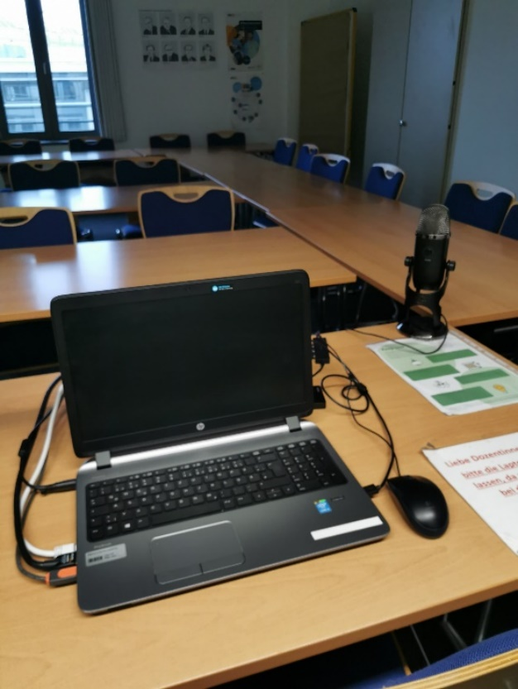
Blick in den Hybridraum aus Kursleitungssicht:

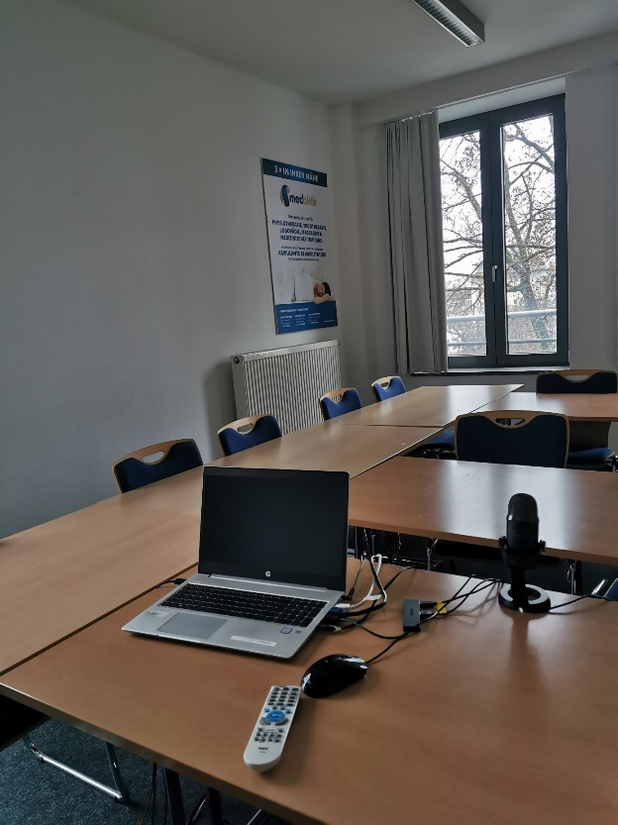
Blick in den Hybridraum

Zwei Möglichkeiten mit Laptop, Mikrofon und Blick auf den Raum, wo die Teilnehmenden sitzen.

Gesamtansicht Raum von der Sicht der im Raum sitzenden Teilnehmenden aus.

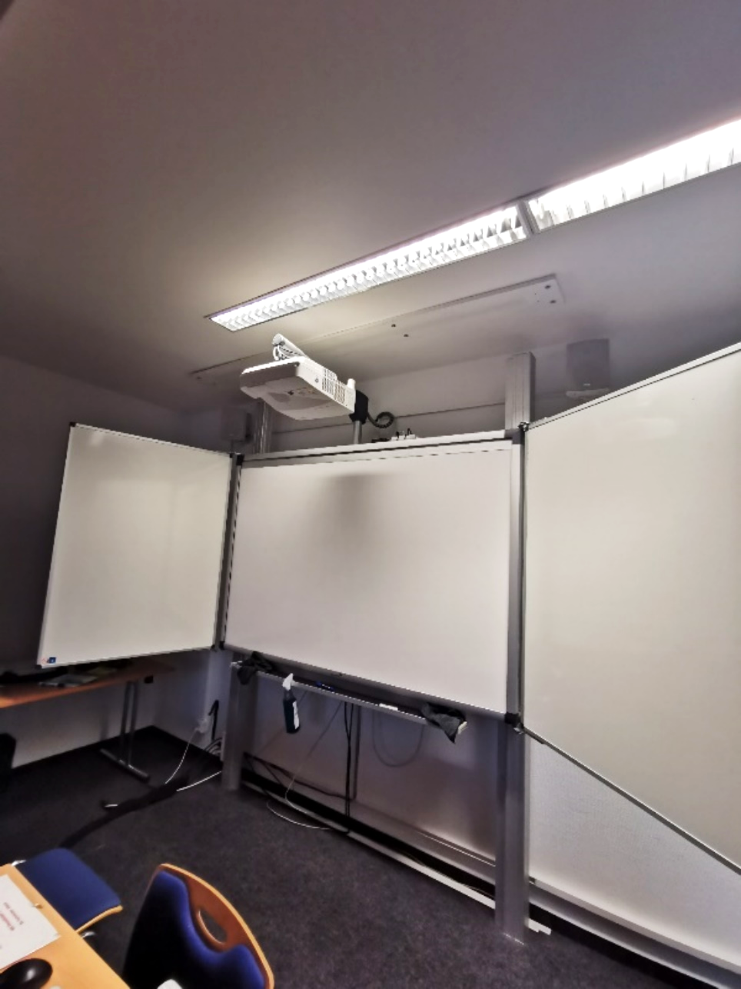
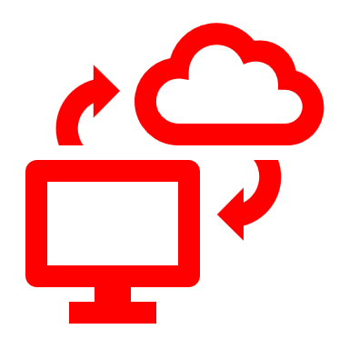

Blick auf die Leinwand, auf der mittig die geteilten Dateien über eine Videoplattform zu sehen wären. Rechts der Teil des Whiteboards, wo die Online Teilnehmenden zu sehen sind, sodass alle im Raum sich gegenseitig sehen und hören können.
Vorne in der Mitte sieht man den Platz, den die Kursleitung einnimmt. Ggf. kann die Kursleitung vor dem Laptop sitzen, die Dateien auf der Leinwand teilen, die Leinwand analog beschriften oder ein digitales Whiteboard teilen, das Präsenz- und Online Teilnehmende bearbeiten.

Kurteilnehmende online
Geteilte Dateien über eine Videoplattform
Kursleitung, die auch frei im Raum z.B. an das Whiteboard gehen kann

Durchführung über Zoom und Technik im Raum (Anleitung)

Technik

OBSBOT Tiny Tracking Kamera (mit Fernbedienung), ist am Laptop per USB angeschlossen.
Yeti Stereo Mikrofon (steht auf einem TN-Tisch, idealerweise in der Mitte des Raumes).
Die Trackingkamera schaltet sich mit dem Hochfahren des Laptops ein.

Beginn der Konferenz

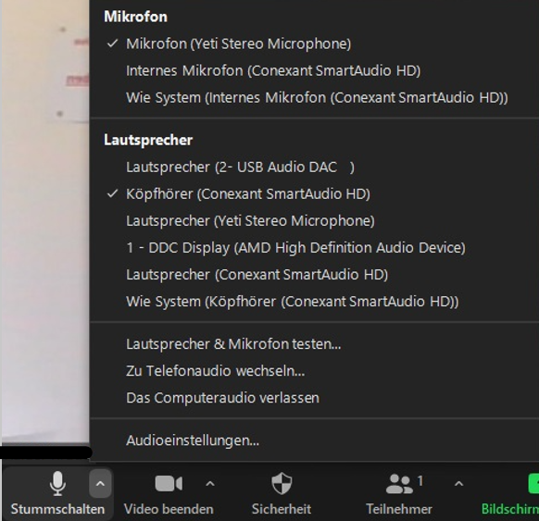
Prüfen, ob die Geräte in Zoom richtig eingestellt sind:

Mikrofon und Lautsprecher

Yeti Stereo Mikrofon

Lautsprecher

Anmerkung: Test sollte vorsichtshalber
durchgeführt werden.

Auf der Taskleiste befinden sich die Icons für Kamera und Audio.

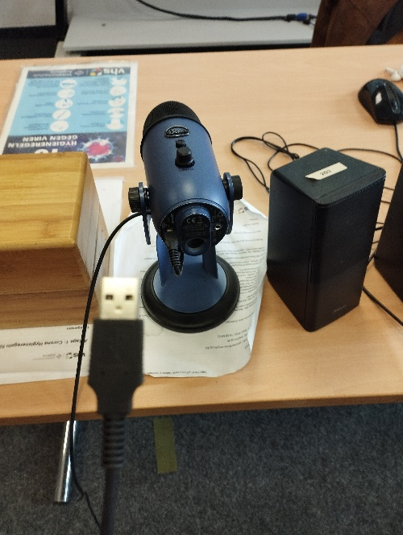
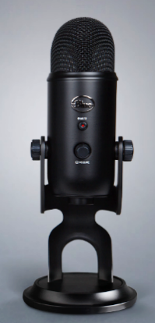
Das Yeti-Mikrofon muss aufrecht stehen (nicht wie auf dem linken Bild!), damit die Tonübertragung von überall im Raum optimal läuft. Es sollte in der Mitte des Raumes stehen.
Raummikrofon Yeti

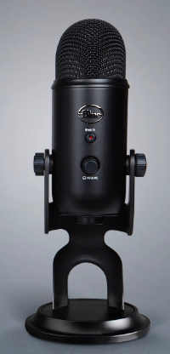
Wenn die Stummschalttaste blinkt, ist das Mikrofon stummgeschaltet und es wird kein Signal an den Computer gesendet. Um die Stummschaltung des Mikrofons zu beenden, einfach die Taste erneut drücken. Die Statusleuchte leuchtet während des normalen Betriebs durchgehend, um die ordnungsgemäße Funktion anzuzeigen.

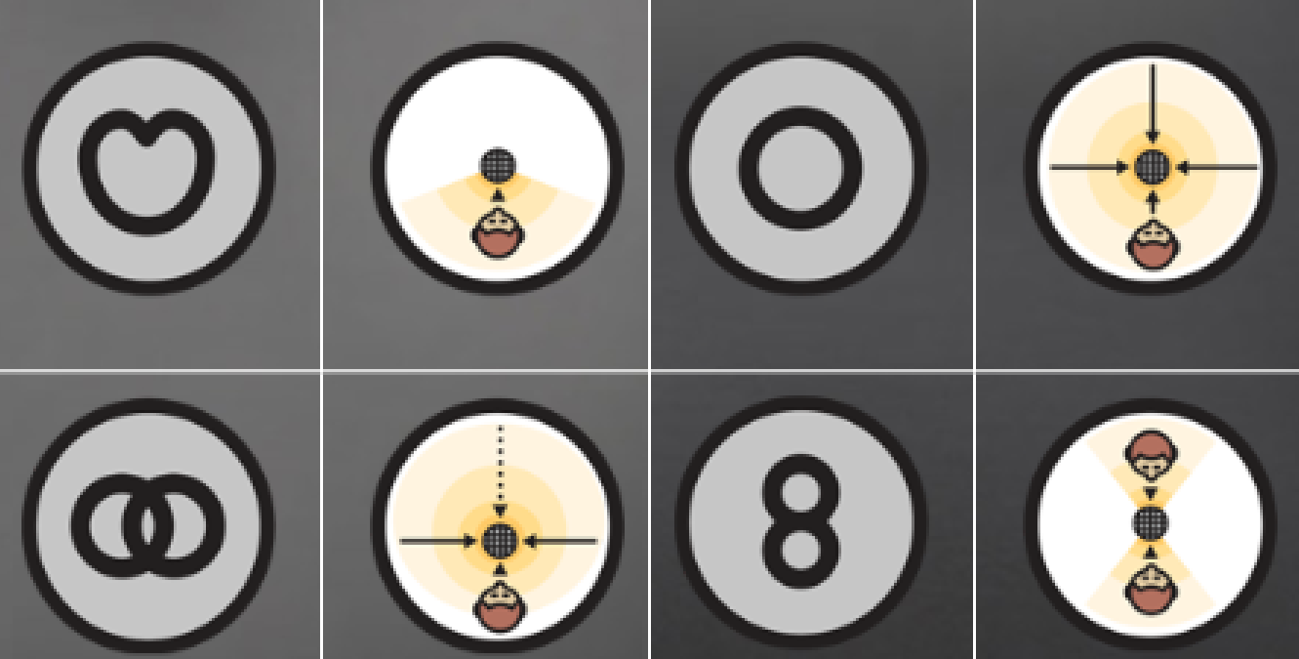
Das Mikrofon hat verschiedene Modi. Bitte Kreis-Symbol auswählen.

Die Taste für das Lautstärkerad funktioniert nur für Kopfhörer, so dass sie nicht verwendet werden muss.

Kamera
OBSBOT Tiny

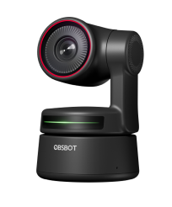
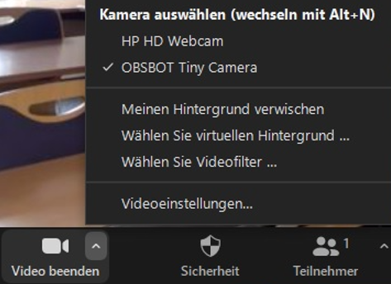
Prüfen, ob die Kamera in Zoom angezeigt wird.

Obsbot Tiny Kamera Software

Auf dem Desktop befindet sich das Icon der Obsbot Tiny Kamera.

Beim Anklicken sieht man diese Meldung, wenn es Updates gibt.

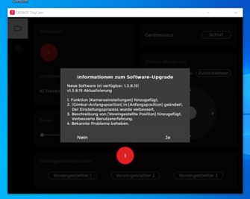

Normalerweise sieht man beim Anklicken des Icons die folgende Ansicht. Auf Aufwecken klicken.

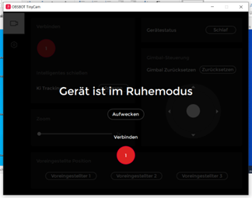

Dann sieht man diese Ansicht. Über die kann man die Kamera steuern.

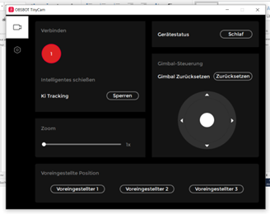
Ein Klick auf das Zahnrad unter dem Webcam-Symbol öffnet die Einstellungen. Hier kann man die Software und die Kamera aktualisieren. Bitte darauf achten, dass die Kamera an dem Laptop angeschlossen ist.

Tipps und Lösungen

Mobiler Hybridraum

Im Idealfall ist der Hybridraum tatsächlich mobil, d.h. die Technik ist auf einem Medienwagen insgesamt installiert und kann flexibel in die Räume gebracht werden.

Vorteil: Es kommt nichts durcheinander.
Nachteil: Diesen Medienwagen muss man selbst erstellen (Kosten).

Mehrfachnutzung + Hybridraum

Bei Mehrfachnutzung des Raumes werden oftmals die Technikteile abgesteckt oder verschoben. Der Hybridkursleiter muss alles neu anstecken und kann nicht rechtzeitig starten.

Lösung: Alle Einzelkomponenten mit Klebeband kennzeichnen, damit man schneller den Technikaufbau wieder herstellen kann.

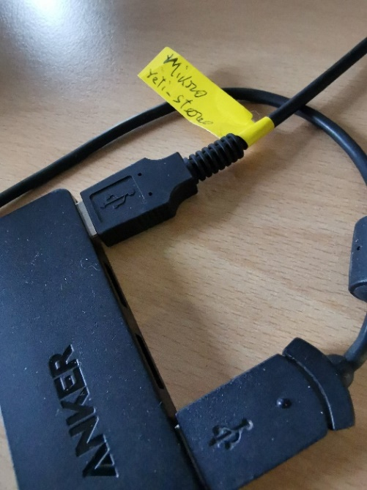
Kabel mit Klebeband

Schulungen Technischer Dienst

Die 360-Grad-Kamera wird oft verstellt, wenn sie nicht an der Wand angebracht ist, die vernetzte Technik weggeräumt. Der Technische Dienst sollte ggf. in der Lage sein, das System wieder funktionsfähig herzustellen, damit der Unterricht pünktlich starten kann. Kursleitung und Technischer Dienst brauchen Schulungen für die jeweils installierte Technik sowie eine Arbeitsliste für mögliche „Notfälle“.

Ideallösung: Die 360-Grad-Kamera ist an der Wand fest installiert und steht nicht auf einem Kamerastativ im Raum z.B. neben der KL. So kann die Kamera nicht weggeräumt werden.
Fest fixierte 360-Grad-Kamera

- Der Technische Dienst vor Ort: Checklisten

Checklisten liegen vor und können ggf. abgearbeitet werden. Sie dienen als Orientierung für den Technischen Dienst vor Ort.

Checkliste Hybridkurs (Beispieltechnik)

Vor dem Kurs

Check | Aufgabe | Bemerkungen
 | Beamer im Raum einschalten
 | Notebook im Raum einschalten
 | Prüfung, ob sich die Osbot-Tiny-Kamera auch automatisch eingeschaltet hat
 | Programm Osbot (Verknüpfung auf Desktop oder über Programme) öffnen
 | Wenn Bildschirm von Notebook nicht projiziert wird: Windows-Taste +P, duplizieren
 | Ggf. Mehrfachstecker von Konferenzmikrofon (Yeti) einschalten
 | Videokonferenz (Zoom, BigBlueButton) starten
 | Ggf. Videokonferenz als weitere/r Teilnehmer/in beitreten und hier Mikrofon und Lautsprecher deaktivieren
 | Standort der Osbot-Tiny-Kamera prüfen: wenn mehr Teilnehmende sichtbar sein sollen, ggf. weiter nach hinten stellen oder umgekehrt
 | Im Videokonferenzsystem die Komponenten verbinden (z.B. Zoom Mikrofon und Kamera richtig eingestellt)

Während des Kurses

Check | Aufgabe | Bemerkungen
 | Teilnehmende, die nicht dauerhaft im Winkel der Trackingkamera sitzen, bitten, den Platz zu wechseln, wenn möglich
 | Wenn Materialien über den Chat zur Verfügung gestellt werden, unbedingt darauf hinweisen, diese gleich herunterzuladen / Links zu öffnen, da der allgemeine Chat in Breakoutsessions nicht verfügbar ist

Nach dem Kurs

Check | Aufgabe | Bemerkungen
 | Programme schließen, Notebook und Beamer ausschalten
 | Mehrfachstecker von Konferenzmikro (Yeti) ausschalten
 | Osbot-Tiny-Kamera so stellen, dass sie nicht im Weg steht und umgestoßen werden kann

Zwischen den Kursen, wenn der Raum auch anders genutzt wird

Check | Aufgabe | Bemerkungen
 | Hinweisschilder, dass die Technik nicht verschoben werden dar.
 | Kursleitungen und Mitarbeitende schulen, dass die Technik nicht verändert werden darf, z.B. die Kameras verstellen oder abstecken.
 | Kursleitungen und Mitarbeitende schulen, dass das Raummikro nicht ausgesteckt werden darf.
 | Mögliche Lösung: Mobile Einheiten bauen oder Kamera fest an die Wand montieren.

- Abschließende Bemerkungen/Checkliste

Komponente | Inhalte | Bemerkungen
Raum | - Max. 64m², max. 8 m Kantenlänge (Nachhall)
Technik | - 360-Grad-Kamera bzw. Weitwinkelkamera  - Laptop (ggf. zusätzlicher Laptop für die Kursleitung)  - Raummikrofon  - (Digitale) Leinwand für die Sichtbarkeit der geteilten Dateien und Sichtbarkeit für Online Teilnehmenden im Raum
Kursleitung | - Videoplattform (Zoom, BigBlueButton z.B. über die vhs cloud)  - Lernplattform (z.B. vhs cloud zum Ablegen von Dateien, die Kursleitung und Teilnehmende vor dem Unterricht herunterladen und bereithalten)  - Digitales Unterrichtsmaterial, das geteilt wird (interaktiv)  - Tools für Interaktion (z.B. Mentimeter, Oncoo)
Teilnehmende | - Kennen eine Videoplattform  - Kennen eine Lernplattform  - Können kollaborativ arbeiten  (Kompetenzen sind vorhanden oder werden erworben)
Nachlese | - Besprechung mit den Dozenten, wie die Technik funktioniert und ob etwas verbessert werden kann.  - Besprechung Technischer Dienst vor Ort sowie Support bei Verbindungsproblemen.  - Abklärung Datenschutz, benutzte Software  - Updates Software mit Abstimmung Technik und Support bzw. Kursleitungen

